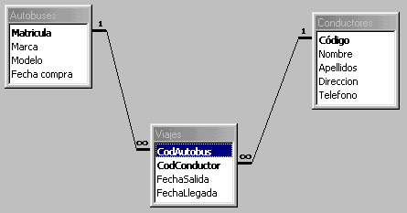Se quiere construir una aplicación para atacar a una base de datos como la siguiente:
La aplicación mostrará un formulario inicial como el siguiente:
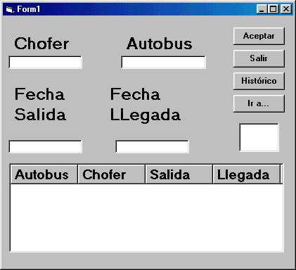
- El formulario al cargarse mostrará en la ListView todos los viajes que contenga la tabla de viajes. Programar la función Private Sub Form_Load() para que lo haga.
- Una vez introducidos los datos, al pulsar Aceptar la aplicación hará lo siguiente:
- Comprobar que el chofer está libre entre las fechas de inicio y final del nuevo viaje.
- Comprobar que el autobús está libre entre las fechas de inicio y final del nuevo viaje.
- Añada un nuevo viaje con los datos especificados.
- Actualice la listview con los nuevos datos.
- Limpiar las cajas de texto.
  - Programar la función Private Sub Aceptar_Click() para que realice lo indicado. Y lo que se explica en el apartado b
  - Además el programa mantendrá una tabla dinámica de registros en memoria para llevar un histórico de los viajes añadidos en una sesión. La función del apartado a) deberá también redimensionar y añadir un nuevo registro a dicha tabla con los datos del viaje registrado.
  - Programar la función Private Sub Salir_Click() Para que descargue el formulario.
- Los botones histórico e Ir a... tienen que ver con el tratamiento de la tabla. Programar lo siguiente:
  - Private Sub Histórico_Click() para que cree en un archivo de texto un informe como el siguiente con los datos de los registros contenidos en la tabla.
Chofer Autobus F.Salida F.Llegada
XXXXX XXXXXX XXXXX XXXXXX
XXXXX XXXXXX XXXXX XXXXXX

TOTAL VIAJES DE LA SESION: Nº de viajes listados.
  - Private Sub IrA_Click() para que se posicione en la celda de la tabla correspondiente al número introducido en la caja de texto ubicada debajo de dicho botón. (suponed que se llama posición) y muestre en el formulario los datos que contiene dicha celda.
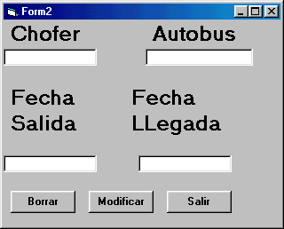
- Al hacer doble click sobre cualquiera de las filas de la listView, se deberá mostrar un formulario como el siguiente.
Mostrando los datos del item seleccionado. Programar:
  - Private Sub Form_Load() para que al cargarse rellene las cajas de texto del formulario con los datos del item seleccionado.
  - Private Sub Borrar_click() para que al pulsar el botón Borrar, pida confirmación y borre el item seleccionado y se descargue.
  - Private Sub Modificar_click() para que al pulsar el botón Modificar actualice los datos de la base de datos con los que haya introducido el usuario y se descargue.
  - Private Sub Form_UnLoad() para que al descargarse el formulario actualice la ListView del formulario principal.

